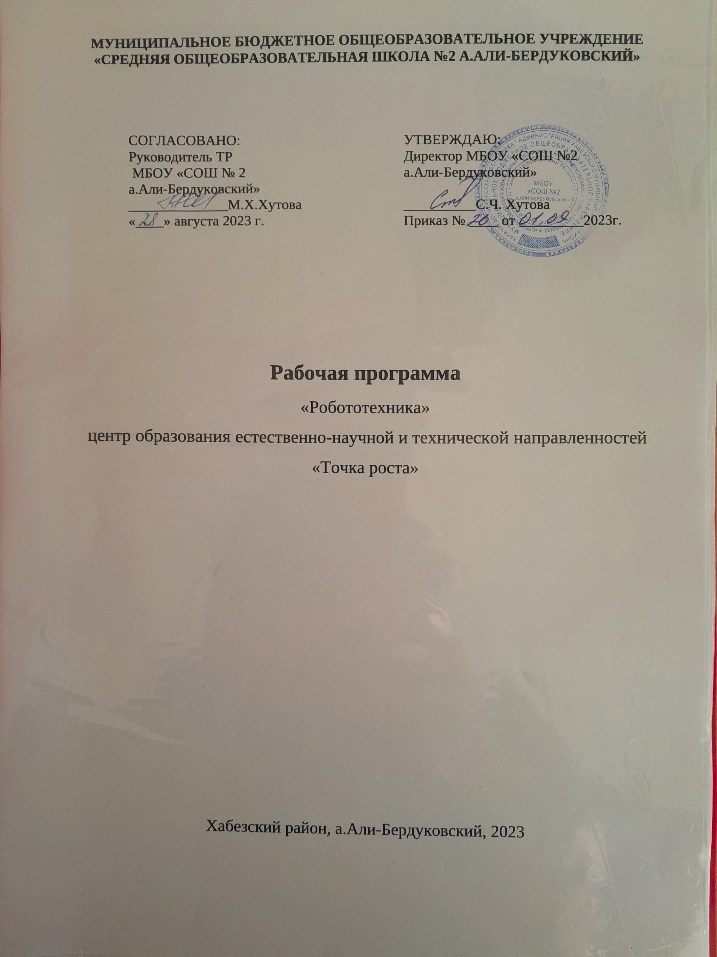

ПОЯСНИТЕЛЬНАЯ ЗАПИСКА
Данная рабочая программа составлена в соответствии с требованиями Федерального государственного образовательного стандарта, закона «Об образовании», Концепции духовно – нравственного воспитания, Концепции о правах ребёнка, Примерной программой внеурочной деятельности, образовательной программой ОУ.
Жизнь современных детей протекает в быстро меняющемся мире, который предъявляет серьезные требования к ним. Как добиться того, чтобы знания, полученные в школе, помогали детям в жизни. Одним из вариантов помощи являются междисциплинарные занятия, где дети комплексно используют свои знания. Курс «Авиамоделирование. Конструирование» для учащихся предназначен для того, чтобы положить начало формированию у них целостного представления о мире техники, устройстве конструкций, механизмов и машин, их месте в окружающем мире, творческих способностей. Реализация данного курса позволяет стимулировать интерес и любознательность, развивать способности к решению проблемных ситуаций – умению исследовать проблему, анализировать имеющиеся ресурсы, выдвигать идеи, планировать решения и реализовывать их, расширить технический и математический словари ученика.
Материал по курсу «Авиамоделирование. Конструирование» строится так, что требуются знания практически из всех учебных дисциплин от искусств и истории до математики и естественных наук. Межпредметные занятия опираются на естественный интерес к разработке и постройке различных механизмов. Разнообразие конструкторов Лего позволяет заниматься с учащимися по разным направлениям.
Конструирование теснейшим образом связано с чувственным и интеллектуальным развитием ребенка. Особое значение оно имеет для совершенствования остроты зрения, точности цветовосприятия, тактильных качеств, развития мелкой мускулатуры кистей рук, восприятия формы и размеров объекта, пространства. Дети пробуют установить, на что похож предмет и чем он отличается от других; овладевают умением соизмерять ширину, длину, высоту предметов; начинают решать конструктивные задачи «на глаз»; развивают образное мышление; учатся представлять предметы в различных пространственных положениях, мысленно менять их взаимное расположение. В процессе занятий идет работа над развитием интеллекта, воображения, мелкой моторики, творческих задатков, развитие диалогической и монологической речи, расширение словарного запаса. Особое внимание уделяется развитию логического и пространственного мышления. Ученики учатся работать с предложенными инструкциями, формируются умения сотрудничать с партнером, работать в коллективе.
Кроме этого, реализация этого курса в рамках дополнительного образования помогает развитию коммуникативных навыков и творческих способностей учащихся за счет активного взаимодействия детей в ходе групповой деятельности.
Цель курса: является саморазвитие и развитие личности каждого ребёнка в процессе освоения мира через его собственную творческую предметную деятельность.
Задачи курса:
Ознакомление с основными принципами механики;
Формирование мотивации успеха и достижений, творческой самореализации на основе организации предметно-преобразующей деятельности;
Формирование внутреннего плана деятельности на основе поэтапной отработки предметно-преобразовательных действий;
Формирование умения искать и преобразовывать необходимую информацию на основе различных информационных технологий (графических - текст, рисунок, схема; информационно-коммуникативных);
Развитие регулятивной структуры деятельности, включающей целеполагание, планирование (умение составлять план действий и применять его для решения практических задач), прогнозирование (предвосхищение будущего результата при различных условиях выполнения действия), контроль, коррекцию и оценку;
Развитие умения излагать мысли в четкой логической последовательности, отстаивать свою точку зрения, анализировать ситуацию и самостоятельно находить ответы на вопросы путем логических рассуждений.
Развитие коммуникативной компетентности младших школьников на основе организации совместной продуктивной деятельности (умения работать в команде, эффективно распределять обязанности, развитие навыков межличностного общения и коллективного творчества)
Развитие индивидуальных способностей ребенка;
Развитие речи детей;
Повышение интереса к учебным предметам посредством конструктора ЛЕГО и программного обеспечения «»
В программе курса не предусмотрено жесткое разделение учебного времени и фиксированного порядка прохождения тем: эту задачу учитель решает сам, сообразуясь с условиями образовательного учреждения и возрастом учащихся.
При конструировании могут дополнительно использоваться все наборы ЛЕГО, имеющиеся в конкретном учреждении.
Различают три основных вида конструирования:
по образцу, по условиям, по замыслу.
Конструирование по образцу — когда есть готовая модель того, что нужно построить (например, изображение или схема).
При конструировании по условиям — образца нет, задаются только условия, которым постройка должна соответствовать (например, домик для собачки должен быть маленьким, а для лошадки — большим).
Конструирование по замыслу предполагает, что ребенок сам, без каких-либо внешних ограничений, создаст образ будущего сооружения и воплотит его в материале, который имеется в его распоряжении. Этот тип конструирования лучше остальных развивает творческие способности.
Общая характеристика курса
В основе курса лежит целостный образ окружающего мира, который преломляется через результат деятельности учащихся. Конструирование как учебный предмет является комплексным и интегративным по своей сути, он предполагает реальные взаимосвязи практически со всеми предметами.
Занятия по «Конструированию» главным образом направлены на развитие изобразительных, словесных, конструкторских способностей. Все эти направления тесно связаны, и один вид творчества не исключает развитие другого, а вносит разнообразие в творческую деятельность. Каждый ребенок, участвующий в работе по выполнению предложенного задания, высказывает свое отношение к выполненной работе, рассказывает о ходе выполнения задания, о назначении выполненной работы.
Тематический подход объединяет в одно целое задания из разных областей. Работая над тематической моделью, ученики не только пользуются знаниями, полученными на уроках математики, окружающего мира, изобразительного искусства, но и углубляют их:
Математика – понятие пространства, изображение объемных фигур, выполнение расчетов и построение моделей, построение форм с учётом основ геометрии, работа с геометрическими фигурами;
География - изучение построек,природных сообществ; рассмотрение и анализ природных форм и конструкций; изучение природы как источника сырья с учётом экологических проблем, деятельности человека как создателя материально-культурной среды обитания.
Русский язык – развитие устной речи в процессе анализа заданий и обсуждения результатов практической деятельности (описание конструкции изделия, материалов; повествование о ходе действий и построении плана деятельности; построение логически связных высказываний в рассуждениях, обоснованиях, формулировании выводов).
Изобразительное искусство - использование художественных средств, моделирование с учетом художественных правил.
Методическая основа курса – деятельностный подход, т.е. организация максимально продуктивной творческой деятельности детей.
Деятельность учащихся первоначально имеет, главным образом, индивидуальный характер. Но постепенно увеличивается доля коллективных работ, особенно творческих, обобщающего характера.
Для успешного продвижения ребёнка в его развитии важна как оценка качества его деятельности на занятии, так и оценка, отражающая его творческие поиски. Оцениваются освоенные предметные знания и умения, а также универсальные учебные действия.
Определяющей задачей изучения курса является достижение следующих уровней обученности.
Иметь представление:
О базовых конструкциях;
О правильности и прочности создания конструкции;
О техническом оснащении конструкции.
Знать:
Правила создания устойчивых конструкций для правильного функционирования модели;
Технические основы построения модели.
Уметь:
Использовать полученные знания для создания выигрышных, готовых к функционированию конструкций;
Создавать программы для выбранной модели;

Личностные, метапредметные и предметные
результаты освоения курса
Личностными результатами изучения курса «Конструирование» является формирование следующих умений:
оцениватьжизненные ситуации (поступки, явления, события) с точки зрения собственных ощущений (явления, события), в предложенных ситуациях отмечать конкретные поступки, которыеможнооценить как хорошие или плохие;
называть и объяснять свои чувства и ощущения, объяснять своё отношение к поступкам с позиции общечеловеческих нравственных ценностей;
самостоятельно и творчески реализовывать собственные замыслы
Метапредметными результатами изучения курса «Конструирование» является формирование следующих универсальных учебных действий (УУД):
Познавательные УУД:
определять, различать и называть детали конструктора,
конструировать по условиям, заданным взрослым, по образцу, по чертежу, по заданной схеме и самостоятельно строить схему.
ориентироваться в своей системе знаний: отличать новое от уже известного.
перерабатывать полученную информацию: делать выводы в результате совместной работы всего класса, сравнивать и группировать предметы и их образы;
Регулятивные УУД:
уметь работать по предложенным инструкциям.
умение излагать мысли в четкой логической последовательности, отстаивать своюточку зрения, анализировать ситуацию и самостоятельно находить ответы на вопросы путем логических рассуждений.
определять и формулировать цель деятельности на занятии с помощью учителя;
Коммуникативные УУД:
уметь работать в паре и в коллективе; уметь рассказывать о постройке.
уметь работать над проектом в команде, эффективно распределять обязанности.
Предметными результатами изучения курса «Конструирование» является формирование следующих знаний и умений:
Знать:
- простейшие основы механики
- виды конструкций однодетальные и многодетальные, неподвижное соединение деталей;
- технологическую последовательность изготовления несложных конструкций
Уметь:
- с помощью учителя анализировать, планировать предстоящую практическую работу, осуществлять контроль качества результатов собственной практической деятельности;самостоятельно определять количество деталей в конструкции моделей.
- реализовывать творческий замысел.
Формы подведения итогов реализации программы
Формами контроля деятельности по данной программе является участие детей в практической работе на компьютере и организации выставок творческих работ учащихся.

В течении года возможны небольшие изменения в программе и перераспределение часов по темам, включённым в план.

МАТЕРИАЛЬНО-ТЕХНИЧЕСКОЕ ОБЕСПЕЧЕНИЕ ОБРАЗОВАТЕЛЬНОГО ПРОЦЕССА
1. Технические средства обучения
Персональный компьютер.
Мультимедийный проектор.
Колонки.
Интерактивная доска.
Конструкторы Lego .
2. Оборудование класса.
Ученические двухместные столы с комплектом стульев.
Стол учительский.
Шкафы для хранения конструктора
Компьютер
Адрес публикации: https://www.prodlenka.org/metodicheskie-razrabotki/183992-rabochaja-programma-po-vneurochnoj-dejatelnos

Тематическое планирование
№ п.п | Тема  урока | Количество часов
 |  | Всего (часов) | Теория (часов) | Практика  (часов)
1 | Инструктаж по технике безопасности | 1 | 1 | -
2 | История конструктора Lego | 1 | 1 | -
3 | Знакомство учащихся с конструктором Lego. | 1 | - | 1
4 | Знакомство учащихся с Lego деталями. | 1 | - | 1
5 | Формы Lego деталей, варранты их скрепления. | 1 | - | 1
6 | Знакомство учащихся с программой Lego. | 1 | 0,5 | 0,5
7 | Конструирование простых объектов в программе L.D.D. | 3 | - | 3
8 | Конструирование нескольких объектов в программе L.D.D. | 3 | - | 3
9 | Создание конструированной картины на свободную тему в программе L.D.D. | 2 | - | 2
10 | Демонстрация результата выполнения конструирования в программе L.D.D. | 3 | - | 3
11 | Конструирование сооружений разной направленности с помощью Lego. | 4 | - | 4
12 | Конструирование дорог и различных объектов на ней с помощью Lego. | 1 | - | 1
13 | Конструирование машин из Lego. | 3 | - | 3
14 | Создания сценария на свободную тему для демонстрации видеоролика по конструированию изLego. | 1 | - | 1
15 | Покадровая съёмка Lego конструирования учащимися. | 2 | - | 2
16 | Составление видеоролика из фотографий Lego в программе Windows MovieMaker. | 4 | 1 | 3
17 | Демонстрация видеоролика и результат конструирования Lego. | 2 | - | 2
18 | Итог: | 34 | 3,5 | 30,5

